МУНИЦИПАЛЬНОЕ БЮДЖЕТНОЕ ОБЩЕОБРАЗОВАТЕЛЬНОЕ УЧРЕЖДЕНИЕ
«СРЕДНЯЯ ОБЩЕОБРАЗОВАТЕЛЬНАЯ ШКОЛА № 5»
МУНИЦИПАЛЬНОГО ОБРАЗОВАНИЯ ГОРОД НОЯБРЬСК

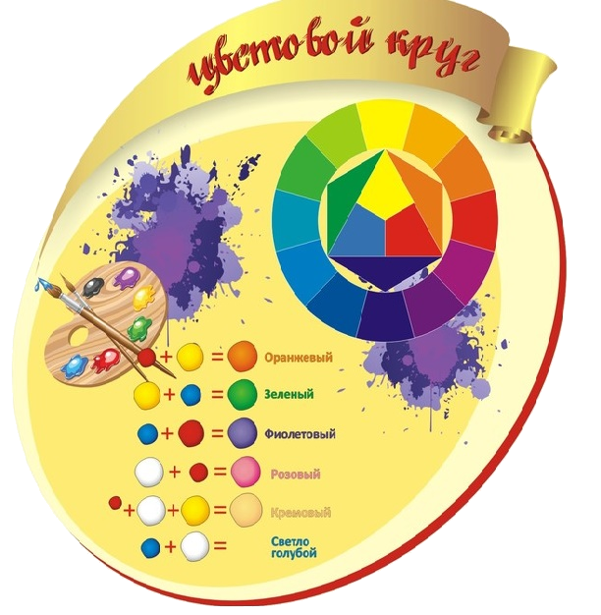

Магия цвета

Исполнитель:
Рахматуллина Вероника
ученица 1а класса
Руководитель:
учитель начальных классов
МБОУ СОШ №5 -
Галимова Алина Олеговна

Ноябрьск
2020

СОДЕРЖАНИЕ
Паспорт проекта
Предметное направление
Возрастная категория
Секция
Название проекта
Цели и задачи
Гипотеза
Аннотация
Этапы работы над проектом
Введение
1.Теоретические основы и анализ информационных источников
2. Практическая часть
2.1. Смешивание основных цветов
2.2. Картина «Северное сияние»
  - . Подготовка к презентации
3. Оценка процесса
4. Вывод
5. Информационные источники

Паспорт творческого проекта

Предметное направления | Исследовательская и творческая работа
Возрастная категория | 8 лет
Секция | Естественнонаучная: неживая природа
Название проекта | Магия цвета
Цель проекта | Создать картину «Северное сияние» с помощью смешивания основных цветов.
Задачи проекта | - рассмотреть и проанализировать литературу;  - познакомиться с основными цветами и способами получения других цветов.  - выполнить практическую работу.
Гипотеза | Можно ли изучив основные цвета и сочетание цветов, воплотить свою мечту в реальность и изобразить яркое явление природы – северное сияние, на бумаге?
Аннотация | В проекте представлена работа, где воплощается идея выполнения картины используя только основные четыре цвета.
Сроки проведения | 2019-2020 учебный год
Проблема, решению которой посвящен проект | Проблема, которую мне необходимо решить состоит в том, что всю работу предстоит выполнить путем смешивания красок. А такой работой мне еще не приходилось заниматься.
Методы | Поиск информации, эксперимент, наблюдение.

Этапы работы над проектом

№ п/п | Этапы | Порядок работы
1 | Подготовительный этап | - Выбор темы, определение целей.  - Сбор материала по теме проекта: изучение материалов дополнительной литературы, справочного материала в Интернете.
2 | Поиск материалов | Для проведения эксперимента подготовлены:  - краски (гуашь): красного, желтого, зеленого и синего цветов;  - кисти № 3-6;  - стакан-непроливайка;  - листы формата А3.  Для подготовки стенда использовались:  - фото и схемы из интернета,  - самоклеящаяся бумага.
3 | Подготовка к презентации | Обобщение собранных материалов, выводы, подготовка наглядности, оформление стенда.
4 | Презентация | Направлена на то, чтобы формировать представления о разнообразии, различии и сходстве цветов; уточнить имеющиеся у людей представления о цветах. Научить любить природу во всем ее многообразии.

Введение
У меня есть мечта, увидеть северное сияния. Говорят, что это явление в Ноябрьске и в целом в северных широтах частое, но в нашем городе наблюдается редко. Меня заинтересовало это явление природы. Северное сияние всегда приводило в трепет тех, кто имел возможность наблюдать за ним. Небо словно застывает, похожее на ледяную ленту, подсвеченную с обратной стороны всеми цветами радуги, а затем эта лента оживает и начинает двигаться.
И мне захотелось узнать, как сливаются цвета, почему они расположены в данном порядке, можно ли воплотить эту красоту на бумаге?
С сентября 2019 года я начала изучать цвета в художественной школе. Впервые взяв в руки кисточку, я поняла, что я хочу знать о цветах больше информации. Ученые считают, что больше половины всей информации человек воспринимает с помощью зрения. Один из важных способов воспринимать мир – видеть и различать цвета.
Я предположила, что, изучив основные цвета и способы получения из них других цветов, можно нарисовать прекрасную картину, которую я назову «Северное сияние».
Актуальность.
В мире очень много цветов и оттенков. Каждый из которых удивителен и уникален. Я очень люблю разные цвета и мне нравится создавать их смешивая различные краски, получая новые цвета. Некоторые из них получаются насыщенные и яркие, а бывает, что, смешивая два цвета мы получаем тусклый или грязный цвет.
Актуальность исследования связана с созданием своих необычных цветов для изображения необычного явления природы.

1. Теоретические основы и анализ информационных источников
Из интернета и литературы я узнала, что цвет – это ощущение, которое получает человек при попадании ему в глаз световых лучей. И для каждого из них цвет будет разным.
Из истории нам известно, что первым учёным, который разложил луч света на спектр цветов, был Исаак Ньютон. Он установил, что луч состоит из красного, желтого, зеленого и синего цветов.
Получается, что каждый человек видит цвета по-своему. А почему люди могут называть цвета какими-то словами, давать названия? Все очень просто. Глаза у разных людей устроены одинаково. Именно поэтому люди видят цвета по-своему, но при этом очень похоже.
Узнать все ли оттенки цветов вы видите можно проверить с помощью двух простых тестов (Приложение 1и 2).

.
2. Практическая часть.

№ п/п | Вид деятельности | Основная работа
2.1. Смешивание основных цветов
1. | Смешивание основных цветов. | Смешивая основные цвета, мы можем получить множество других цветов и оттенков. Причем в живописи и печатных фотографиях смешивание цветов представляется по-разному.  В полиграфии и фотографии свой набор основных цветов. Если смешать между собой красные, синие и желтые цветовые волны, то получится белый цвет (Приложение 3).
2. | Подготовительная работа к проведению эксперимента. | Для проведения первой практической работы я подготовила:  - таблицы смешения цветов (Приложение 4);  - краски (гуашь): красного, желтого, зеленого и синего цветов (Приложение 5);  - кисть;  - стакан-непроливайка;  - лист формата А3.
3. | Эксперимент со смешением красок  «Радуга». | После проведения подготовительной работы я приступила к практической части проекта.  Покрасив полоску красного цвета, я приступила к закрашиванию оранжевого. Для этого я окрасила полоску желтого, а поверх него покрасила красным. Голубой получился, смешав синий и белый, а фиолетовый получила, когда смешала красный и синий цвета (Приложение 6).
4. | Трудности. | Трудности возникли при получении фиолетового цвета, у меня получился тёмно-фиолетовый цвет.
5. | Решение проблемы. | После того как завершила работу, я попробовала еще раз изучить этот материал и выяснила. Что получая фиолетовый цвет можно руководствоваться двумя беспроигрышными способами:  - Использовать одновременно синий и красный. При этом обязательно первого тона добавить больше. В противном случае вы рискуете получить всего лишь основной тон.  - К красному добавлять чёрный. Здесь нужно внимательно следить за контрастом, чтобы с тёмным оттенком не переборщить.  Этими способами я воспользуюсь при выполнении моей основной работы
2.2. Картина «Северное сияние»
1. | Подготовка к основной работе. | Для выполнения цели проектной работы мы подготовили:  - таблицы смешения цветов (Приложение 7);  - краски (гуашь): красного, желтого, зеленого и синего цветов;  - кисти;  - стакан-непроливайка;  - лист формата А3.
2. | Смешение цветов для картины.  Трудности. | Для начала я в палитре попробовала смешать цвета, которые мне понадобятся в работе.  . Получить цвета как на рисунке 1 (Приложение 7) было не сложно и очень интересно, а вот с черным цветом пришлось поработать.  Как оказалось, лучше всего раздельно расположить краски на палитре перед смешиванием. Расположила капли на палитре на расстоянии около 1 см друг от друга. Чтобы получить простой черный, использовала одинаковое количество краски каждого цвета (жёлтого, красного и синего).
3. | Выход из трудного положения. | Работая с палитрой поняла, чтобы придать черной краске определенный оттенок, можно использовать чуть больше краски соответствующего цвета.  Если наносить краски на палитру с помощью кисти, нужно пользоваться разными кисточками, чтобы краски не смешивались нигде, кроме самой палитры.  И для того чтобы у меня чёрного цвета хватило на всю картину сразу приготовила столько черной краски, сколько мне необходимо. Иначе может получится так, что одинаково черный оттенок при повторном смешивании красок может не получится.
4. | Основная работа и завершение картины. | Первым делом я подумала о размещении будущего рисунка на листе.  Установила размеры будущего изображения.  Лист бумаги я сначала мысленно разделила на две части: большая часть картины предназначена для неба, а чуть ниже середины и до конца листа будет изображен ночной лес.  С помощью простого карандаша определила возможный размер деревьев.  Дальше вся работа зависела только от красок.  Работу необходимо закрашивать, начиная от тёмных тонов. Черный цвет у меня уже был готов, по этому первым делом закрасила лес.  Продолжила работу с тёмно-синей краской, закрасила фон для северного сияния. А дальше ориентируясь на первую таблицу (Приложение 7), получая разные оттенки синего, фиолетового и жёлтого я воплотила свою идею в картине.

2.3. Подготовка к презентации.
Основной функцией презентации является желание кратко ознакомить слушателей со своей работой. И чтобы облегчить презентацию мы выполнили стенд, где указали основные моменты наших трудов.

- Оценка процесса.
Выполнив работу до конца, я чувствовала приятную усталость и большое удовольствие. Ведь мы выяснили, что проект – очень сложное, трудоемкое дело. Но оно, так же, интересное и важное. Надеемся, что наш проект заинтересует и вдохновит наших зрителей на новые свершения.

4. Вывод.
В гипотезе поставлен вопрос: можно ли изучив основные цвета и сочетание цветов, воплотить свою мечту в реальность и изобразить яркое явление природы – северное сияние, на бумаге? Выполнив данную работу считаю, что я нашла ответ на вопрос. Достигла цели благодаря правильно поставленным задачам.
Я не только смогла изобразить северное сияние, но и расширила кругозор и узнала очень много нового и интересного.

5. Информационные источники

- https://ru.wikihow.com (сервис полезных советов)
- https://yandex.ru/images/search?text=смешение%20красок%20&from=tabbar (поисковик, используемый для поиска фото)
- https://noyabrsk24.ru (сайт телеканала Ноябрьск 24.)
- https://housechief.ru/ (онлайн издание для современных мастеров)

Приложение 1.
Тест №1
Правила прохождения теста Рабкина:
o Расслабьтесь, смотрите на картинки с приличного расстояния, лучше около метра, важно не рассматривать их носом в экран (https://zozhnik.ru/test-na-daltonizm-po-polikhromatiches/).
o Не торопитесь, на каждую картинку выделяйте около 5 секунд.
o Затем прочтите текст под картинкой и сравните со своими результатами.
o Если увидели в себе отклонения, не паникуйте. При прохождении теста с экрана монитора, всё сильно зависит от настроек самого изображения, цветности монитора и т.д.

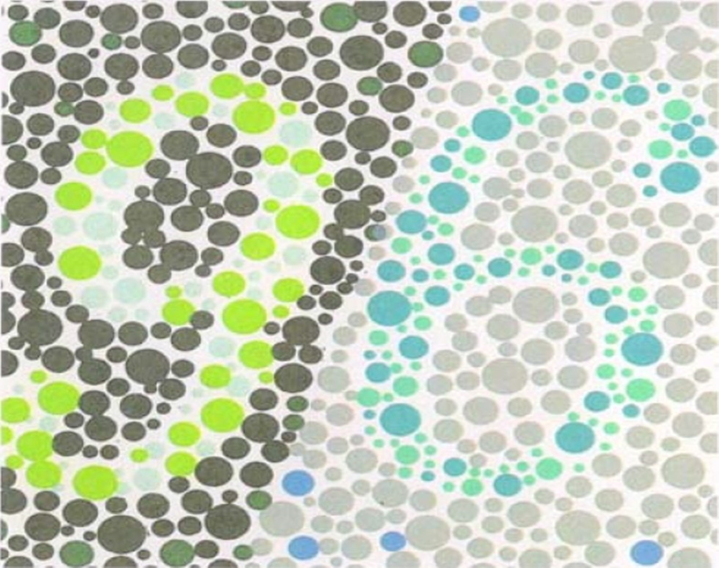
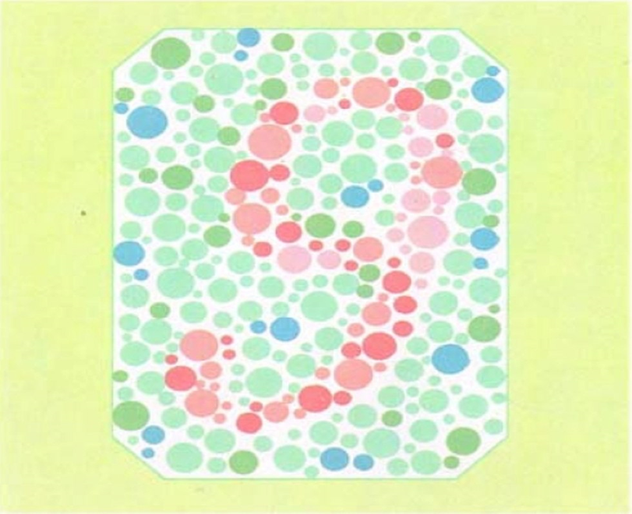

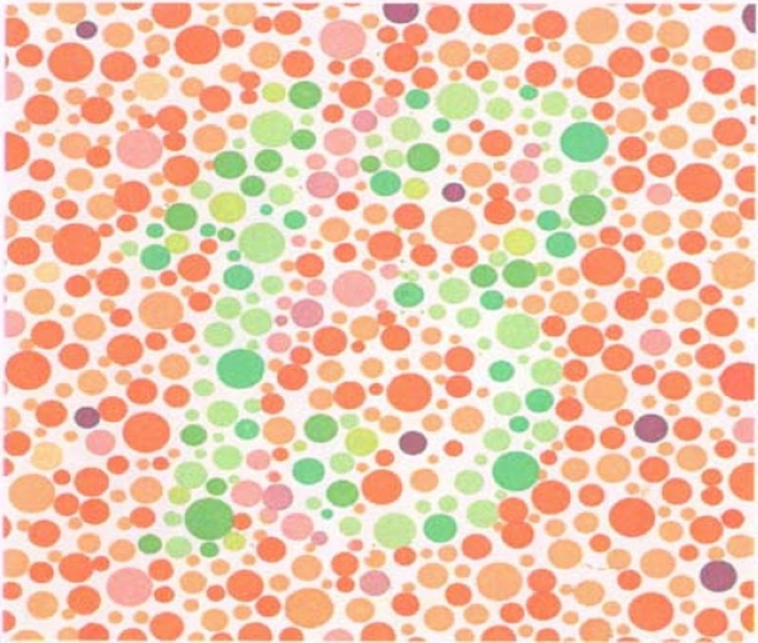
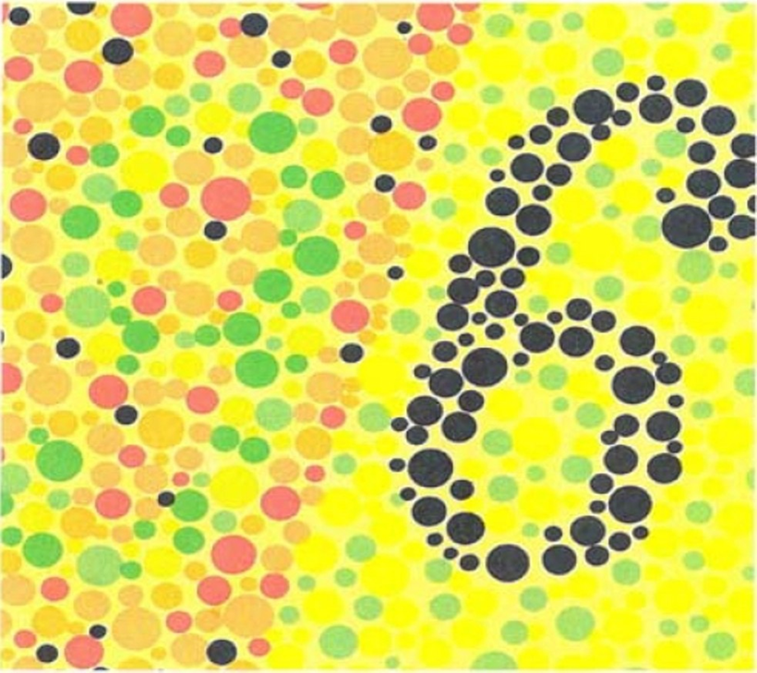

Приложение 2.

Тест №2.
Интересно, но только один из четырёх человек способен различать полный спектр цветов. Остальные видят лишь искажённую картинку. Пройдите простой тест, чтобы определить насколько хорошо вы различаете цвета.
Знаете ли вы, что примерно 75% людей не могут различать весь спектр цветов?
Почему так происходит? Дело в том, что наша способность различать цвета напрямую зависит от количества колбочек (фоторецепторы) в сетчатке глаза.
А проверить себя и определить, насколько хорошо вы различаете цвета, можно с помощью простого теста. Просто подсчитайте, сколько цветов и их оттенков вы видите на картинке (считайте полосочки).
Сколько цветов вы насчитали?
1. Вы насчитали менее 20 полосочек. Это значит, что человек различает только два основных цвета. Так видят 25% всех людей планеты. Кстати, собаки тоже так видят.
2. Вы видите от 20 до 32 разных полосочек. В этом случае в вашем распоряжении три различных типа колбочек, и вы способны различать не только основные цвета, но и большинство их оттенков. К этой категории людей относится примерно 50% населения планеты.
3. Вы насчитали от 32 до 39 полосочек. Если так, то вы относитесь к числу людей способных видеть очень большой спектр цветов. Этой способностью вы схожи с пчёлами.

Приложение 3.

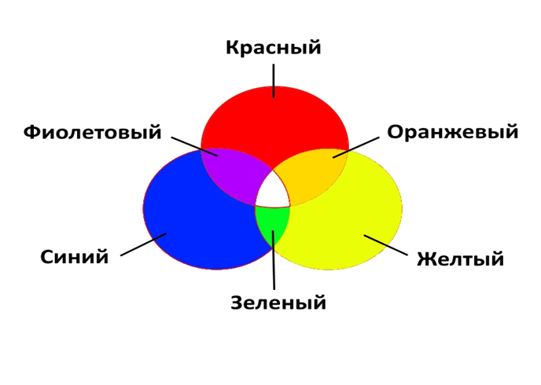

Приложение 4.
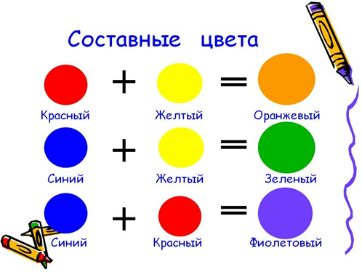
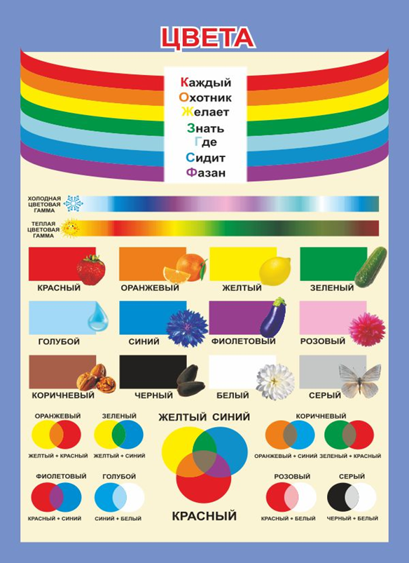
Приложение 5.

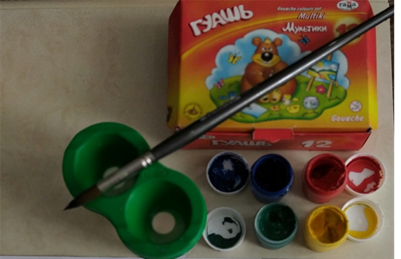

Приложение 6.

Приложение 7.
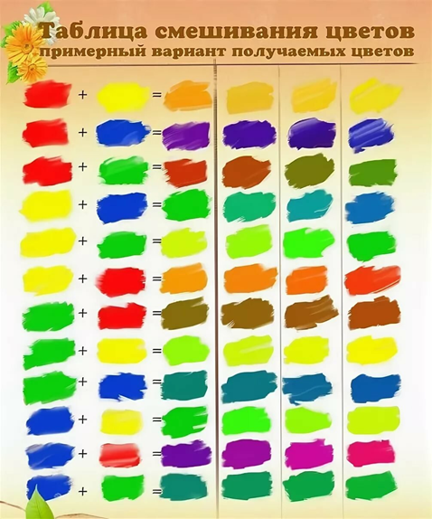
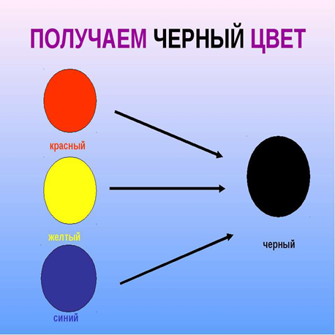

Приложение 8.
